Консультация для родителей по адаптации ребенка к ДОУ
Подготовка ребенка к первому дню в детском саду
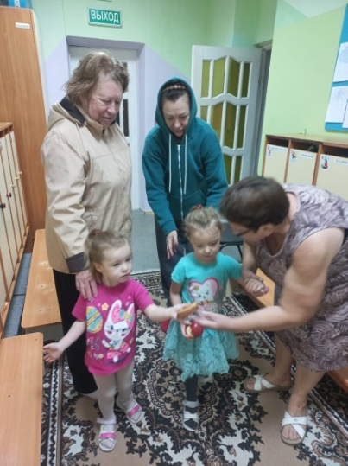
Переход ребенка в детский сад — важный этап в его развитии и жизни семьи. Этот период сопровождается волнением и тревогой как у детей, так и у взрослых. Важно заранее подготовиться к этому событию, чтобы минимизировать стресс и создать благоприятные условия для адаптации малыша.
Подготовительные мероприятия перед первым днем в детском саду
Ожидания родителей и реальность первых месяцев посещения детского сада
Многие родители ожидают, что ребенок быстро адаптируется к новым условиям, легко заведёт друзей и сразу начнет активно участвовать в занятиях. Однако первый месяц часто проходит иначе:
- Первая неделя: слезы, капризы, отказ идти в группу.
- Вторая неделя: постепенная адаптация, появление интереса к играм и занятиям.
- Третья—четвертая неделя: стабилизация эмоционального состояния, установление контакта с воспитателями и сверстниками.
Это нормальная реакция организма на новые условия среды, незнакомых людей и новый режим дня. Задача родителей — поддерживать ребенка в этот сложный период, проявлять терпение и понимание.

Способы психологической подготовки ребенка

1. Чтение тематических книг. Прочитайте ребенку истории о детях, впервые идущих в детский сад. Это помогает малышу представить себя героем сказки и почувствовать уверенность в себе.
2. Беседы с ребенком: Обсудите предстоящие изменения в режиме дня, расскажите о преимуществах пребывания в группе, новых друзьях и интересных играх. Будьте честны, подготовьте ребенка к возможным трудностям, объясняя, почему важно посещать детский сад.
3. Посещение сада совместно с родителями. Некоторые детские сады предлагают родителям посетить группу вместе с детьми накануне начала занятий. Такой опыт позволит ребенку привыкнуть к окружающей среде и сотрудникам учреждения в спокойной атмосфере.

Постепенное изменение режима дня дома
Чтобы облегчить переход ребенка к новому распорядку дня, начните постепенно менять домашний график за несколько недель до поступления в детский сад:
- Постепенно приближайтесь ко времени подъема, которое соответствует графику сада.
- Установите постоянное время приема пищи и дневного сна.
- Ограничивайте просмотр телевизора и компьютерные игры вечером, обеспечивая полноценный отдых ночью.

Освоение базовых навыков самообслуживания
Ребенок, умеющий самостоятельно мыть руки, раздеваться и одеваться, чувствует себя увереннее среди сверстников и быстрее привыкает к коллективу. Чтобы подготовить ребенка к самостоятельному выполнению простых действий, попробуйте следующее:
- Регулярно практикуйте гигиенические процедуры, помогая ребенку освоить процесс мытья рук.
- Играйте в ролевые игры, имитируя ситуации ухода за собой («Одень куклу», «Помоги мишке»).
- Учите правильно надевать одежду и обувь, используя поясняющие инструкции и поощрения.

Таким образом, своевременная подготовка ребенка к началу посещения детского сада способствует успешному прохождению периода адаптации и минимизирует негативные последствия стресса.

